Gesuch um Benützung des öffentlichen Grundes beim Sonnenplatz in Emmenbrücke
Gesuche sind mindestens 14 Tage vor der Platz-Beanspruchung einzureichen!
Der/Die Unterzeichnende stellt hiermit das GESUCH um Erteilung der Benützung des Vorplatzes bei der Überbauung des Sonnenplatzes in Emmenbrücke, gestützt auf das „Reglement über die vorübergehende und dauernde Benützung des öffentlichen Grundes der Gemeinde EMMEN“ vom 1.2.2000.
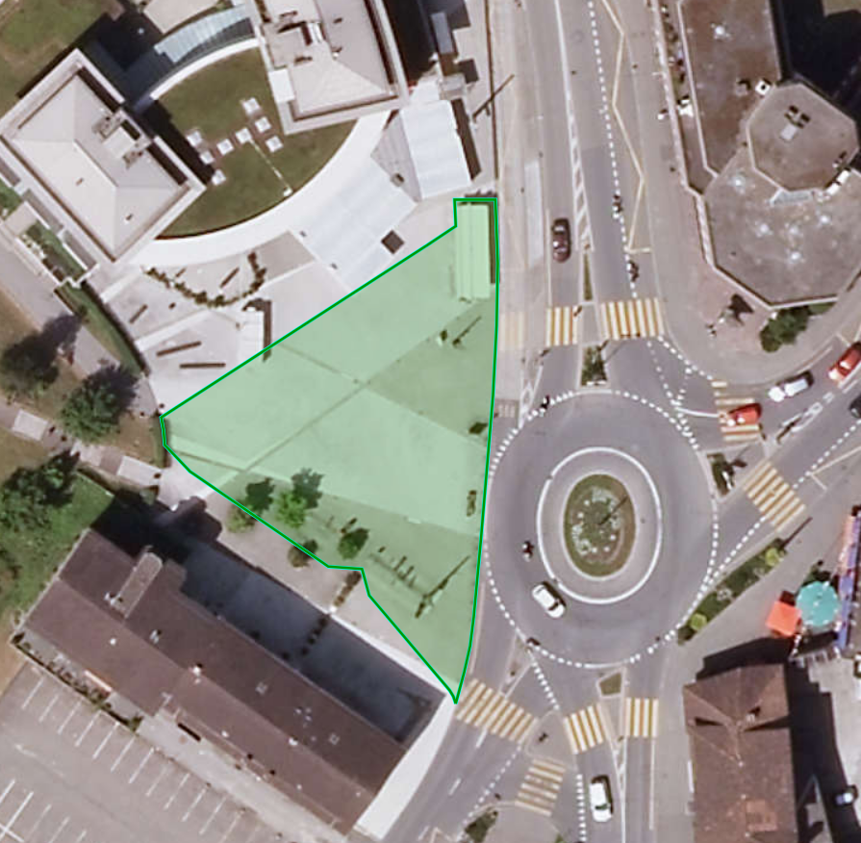

a) Verantwortliche Organisation: Klicken Sie hier, um Text einzugeben.
vertreten durch: Name: Klicken Sie hier, um Text einzugeben. Vorname: Klicken Sie hier, um Text einzugeben. Funktion: Klicken Sie hier, um Text einzugeben.
b) Grund der Platzbeanspruchung: Klicken Sie hier, um Text einzugeben.
c) Datum und Zeit: Wochentag/e: Klicken Sie hier, um Text einzugeben. Datum: Klicken Sie hier, um Text einzugeben. Zeit: von Klicken Sie hier, um Text einzugeben. bis Klicken Sie hier, um Text einzugeben. Uhr
d) Art der Durchführung (z.B. Infostand): Klicken Sie hier, um Text einzugeben.
e) Bemerkungen: Klicken Sie hier, um Text einzugeben.
f) Stromanschluss: ja ☐ nein ☐
g) Kosten: Gratis für Politische Parteien, Schulklassen und Jugendorganisationen der Gemeinde Emmen
CHF 50.— für nicht kommerzielle Standaktionen
CHF 100.— für kommerzielle Verkaufsaktionen Der/Die Gesuchsteller/IN:
CHF 200.— für Ausstellungen Anschrift: Klicken Sie hier, um Text einzugeben.
Name Vorname: Klicken Sie hier, um Text einzugeben.
Dieses Gesuch ist unterzeichnet zu richten an die: Strasse Nr. Klicken Sie hier, um Text einzugeben.
Gemeinde EMMEN PLZ, Wohnort: Klicken Sie hier, um Text einzugeben.
Direktion Finanzen, Immobilien und Sport Mailadresse: Klicken Sie hier, um Text einzugeben.
Bereich Immobilien
Rüeggisingerstrasse 22 Ort und Datum: Unterschrift:
6021 Emmenbrücke
Eingereichte Gesuche werden innert 5 Arbeitstagen bearbeitet. Klicken Sie hier, um Text einzugeben. Klicken Sie hier, um Text einzugeben.

